**Análise e Representação Gráfica do BCP e do Scheduler**

**Alunos:**Edimundo Leonardo Braga Silva

João Marcos da Silva de Sales

Kelven Carvalho de Sousa

2024

Imperatriz-MA

**1. O que é o BCP?**

O Bloco de Controle de Processo (BCP) é uma estrutura de dados fundamental usada pelo sistema operacional para gerenciar informações sobre cada processo em execução. Ele é crucial para a organização e controle dos processos, permitindo que o sistema operacional monitore o estado e a execução de cada processo.

**Informações Armazenadas no BCP**

O BCP contém várias informações essenciais, que podem ser categorizadas da seguinte forma:

1. **Estado do Processo:**
   * **Descrição:** Indica o estado atual do processo (como em execução, pronto, bloqueado, etc.).
   * **Importância:** Permite que o sistema operacional saiba como gerenciar o processo em diferentes cenários, como quando ele deve ser executado ou suspenso.
2. **Contador de Programa (PC):**
   * **Descrição:** Armazena o endereço da próxima instrução a ser executada pelo processo.
   * **Importância:** Essencial para retomar a execução do processo exatamente de onde parou após uma interrupção ou troca de contexto.
3. **Registradores da CPU:**
   * **Descrição:** Inclui todos os registradores que o processo está utilizando, como acumuladores, registradores de índice, etc.
   * **Importância:** Necessário para restaurar o estado do processo durante a troca de contexto, garantindo que ele continue a execução corretamente.
4. **Informações de Gerenciamento de Memória:**
   * **Descrição:** Detalhes sobre a memória alocada ao processo, incluindo tabelas de páginas ou segmentos.
   * **Importância:** Crucial para a alocação e proteção da memória, garantindo que o processo acesse apenas as áreas de memória que lhe foram atribuídas.
5. **Informações de Contabilidade:**
   * **Descrição:** Dados como tempo de CPU utilizado, tempo de execução, limites de tempo, etc.
   * **Importância:** Importante para monitorar o desempenho do processo e para a alocação justa de recursos entre os processos.
6. **Informações de I/O:**
   * **Descrição:** Dispositivos de entrada/saída que o processo está utilizando, incluindo buffers, filas de dispositivos, etc.
   * **Importância:** Essencial para gerenciar as operações de entrada/saída do processo, garantindo que ele possa interagir com os dispositivos de hardware conforme necessário.

**Papel do BCP no Gerenciamento de Processos**

O BCP desempenha um papel crucial no gerenciamento de processos, permitindo que o sistema operacional execute várias funções importantes:

* **Troca de Contexto:** Durante a troca de contexto, o sistema operacional salva o estado do processo atual no BCP e carrega o estado do próximo processo a ser executado. Isso assegura que cada processo possa continuar sua execução de onde parou.
* **Rastreamento de Processos:** O BCP mantém o controle de todos os processos ativos, permitindo ao sistema operacional gerenciar a execução e a alocação de recursos de forma eficiente.
* **Gerenciamento de Recursos:** O BCP auxilia na alocação e liberação de recursos de forma eficiente, garantindo que cada processo tenha os recursos necessários para sua execução sem interferir nos outros processos.

**Principais Campos do BCP e Sua Importância**

1. **Estado do Processo:**
   * **Importância:** Fundamental para o sistema operacional saber o que fazer com o processo (executar, esperar, etc.).
2. **Contador de Programa (PC):**
   * **Importância:** Permite retomar a execução do processo exatamente de onde parou.
3. **Registradores da CPU:**
   * **Importância:** Necessário para restaurar o estado do processo durante a troca de contexto.
4. **Informações de Gerenciamento de Memória:**
   * **Importância:** Crucial para a alocação e proteção da memória.
5. **Informações de Contabilidade:**
   * **Importância:** Importante para monitorar o desempenho e uso de recursos.
6. **Informações de I/O:**
   * **Importância:** Essencial para gerenciar as operações de entrada/saída do processo.

Esses campos garantem que o sistema operacional possa gerenciar múltiplos processos de maneira eficiente e eficaz, mantendo a estabilidade e o desempenho do sistema.

**2. O que é um Scheduler?**

Um Scheduler (ou escalonador) é um componente crucial de um sistema operacional, responsável por gerenciar a execução dos processos. Ele decide qual processo deve ser executado pela CPU em um dado momento, garantindo que os recursos do sistema sejam utilizados de maneira eficiente e justa.

**Funções do Scheduler**

1. **Gerenciamento de Processos:**
   * O Scheduler organiza a fila de processos prontos para execução e seleciona qual deles deve ser executado a seguir.
   * Ele pode interromper um processo em execução para dar lugar a outro mais prioritário (escalonamento preemptivo) ou permitir que um processo termine antes de iniciar outro (escalonamento não preemptivo).
2. **Troca de Contexto:**
   * Durante a troca de contexto, o Scheduler salva o estado do processo atual no Bloco de Controle de Processo (BCP) e carrega o estado do próximo processo a ser executado.
   * Isso envolve a atualização dos registradores da CPU, contador de programa e outras informações críticas.
3. **Alocação de Recursos:**
   * O Scheduler garante que cada processo receba uma quantidade justa de tempo de CPU e outros recursos do sistema.
   * Ele ajuda a evitar a inanição de processos, onde processos de baixa prioridade nunca são executados.

**Tipos de Algoritmos de Escalonamento**

1. **FIFO (First In, First Out):**
   * **Descrição:** Também conhecido como FCFS (First-Come, First-Served), este algoritmo executa os processos na ordem em que chegam.
   * **Vantagens:** Simples de implementar e entender.
   * **Desvantagens:** Pode causar longos tempos de espera, especialmente se um processo longo chegar antes de processos curtos.
2. **Round Robin (RR):**
   * **Descrição:** Cada processo recebe uma quantidade fixa de tempo (quantum) para ser executado. Se não terminar nesse tempo, volta para o final da fila.
   * **Vantagens:** Justo e eficiente para sistemas de tempo compartilhado.
   * **Desvantagens:** O desempenho depende do tamanho do quantum; um quantum muito grande pode se assemelhar ao FIFO, enquanto um muito pequeno pode causar muitas trocas de contexto.
3. **Prioridade:**
   * **Descrição:** Cada processo é atribuído uma prioridade, e o processo com a maior prioridade é executado primeiro. Pode ser preemptivo ou não preemptivo.
   * **Vantagens:** Permite que processos críticos sejam executados mais rapidamente.
   * **Desvantagens:** Pode levar à inanição de processos de baixa prioridade se processos de alta prioridade continuarem chegando.
4. **Shortest Job First (SJF):**
   * **Descrição:** O processo com o menor tempo de execução é executado primeiro. Pode ser preemptivo (Shortest Remaining Time First - SRTF) ou não preemptivo.
   * **Vantagens:** Minimiza o tempo médio de espera.
   * **Desvantagens:** Difícil de implementar porque requer conhecimento prévio do tempo de execução dos processos.
5. **Multilevel Queue:**
   * **Descrição:** Os processos são divididos em várias filas com diferentes prioridades. Cada fila pode usar um algoritmo de escalonamento diferente.
   * **Vantagens:** Flexível e pode ser ajustado para diferentes tipos de processos.
   * **Desvantagens:** Complexo de implementar e gerenciar.

**Como o Scheduler Decide Qual Processo Deve Ser Executado**

O escalonador (Scheduler) decide qual processo deve ser executado a seguir com base no algoritmo de escalonamento em uso. Ele avalia os processos na fila de prontos e seleciona aquele que deve obter a CPU, considerando fatores como prioridade, tempo de chegada, tempo de execução restante, etc. Em sistemas preemptivos, o escalonador pode interromper um processo em execução para dar lugar a um processo mais prioritário.

**Interação do Scheduler com o BCP**

O Scheduler interage com o Bloco de Controle de Processo (BCP) para realizar a troca de processos na CPU. A interação ocorre da seguinte maneira:

1. **Salvamento do Estado do Processo Atual:**
   * Quando um processo é interrompido, o Scheduler salva o estado atual do processo (incluindo o contador de programa, registradores da CPU, etc.) no BCP correspondente.
2. **Seleção do Próximo Processo:**
   * O Scheduler seleciona o próximo processo a ser executado com base no algoritmo de escalonamento em uso.
3. **Carregamento do Estado do Novo Processo:**
   * O estado do novo processo é carregado a partir do seu BCP, restaurando o contador de programa, registradores da CPU e outras informações necessárias.
4. **Troca de Contexto:**
   * A troca de contexto é o processo de salvar o estado do processo atual e carregar o estado do próximo processo. Isso envolve a atualização dos registradores da CPU, contador de programa e outras informações críticas.

Essa interação contínua entre o Scheduler e o BCP garante que os processos sejam gerenciados de forma eficiente, permitindo que o sistema operacional mantenha a multitarefa e a alocação justa de recursos.

Montagem de Fluxogramas:  
  
Fluxograma do Ciclo de Vida de um Processo

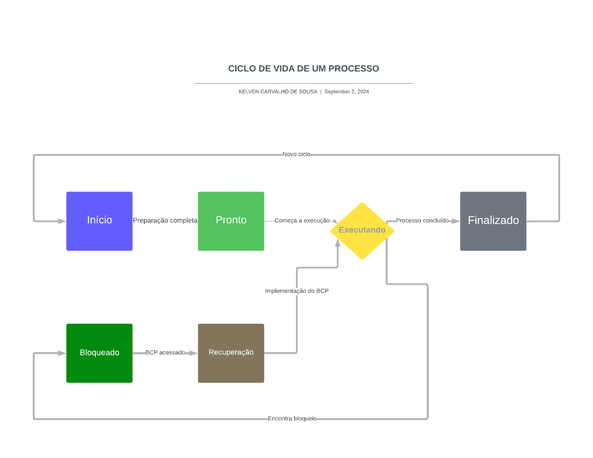

[Lucidchart](https://lucid.app/lucidchart/b1bec22b-14b4-4077-a938-15f927f30829/edit?invitationId=inv_f122ce7f-d447-413d-8755-40e14fa7fc89)

Fluxograma da Interação entre BCP e Scheduler  
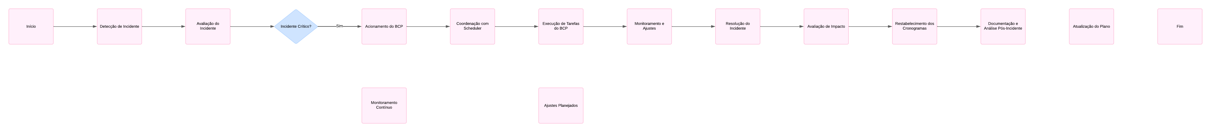

[Lucidchart](https://lucid.app/lucidchart/d3c074dc-0d83-47f4-9876-479c6042231a/edit?view_items=GGo97PhY_f3u%2CGGo9RQ2U_QRP%2CGGo9xZuEtlx3%2CGGo9yfL_JVXm%2CGGo9-ZEKotkP%2CGGo9I6jQQh4s%2CGGo9Vl2szxfa%2CGGo9jR5pMJUL%2CGGo9uc1IhQl_%2CGGo9vCimN0So%2CGGo9soKpxUIQ%2CGGo9hEU6NzAX%2CGGo9vwNkuWs_%2CGGo9FsmZRcQq%2CGGo9qAOL2B5k%2CGGo9hz1T68v8%2CGGo9EY5PpH8T%2CGGo9HuSSXsD7%2CGGo9v5PS4FZ5%2CGGo9gVrlOXfN%2CGGo9g-qd4G16%2CGGo9ySp3wss7%2CGGo9zobOZTsg%2CGGo9QUP.Donq%2CGGo9cu3AgdzV%2CGGo9HuZNCSkf%2CGGo9ixKJwx_T&invitationId=inv_0cb92bfe-d8a7-4452-813f-f7b0acd0fe0c)

Professor:

Thalles Canela